安图县惠诺能源有限公司加油站职业病危害因素检测信息公开表
用人单位名称 | 安图县惠诺能源有限公司加油站
地址 | 延边州安图县石门镇崇山村302国道旁 | 联系人 | 卢春芳
调查时间 | 2024/3/19至2024/3/19
项目组人员名单
现场调查 | 刘晓强、刘爽
现场采样/检测 | 刘晓强
评价 | 刘晓强
用人单位陪同人及现场调查证明 | 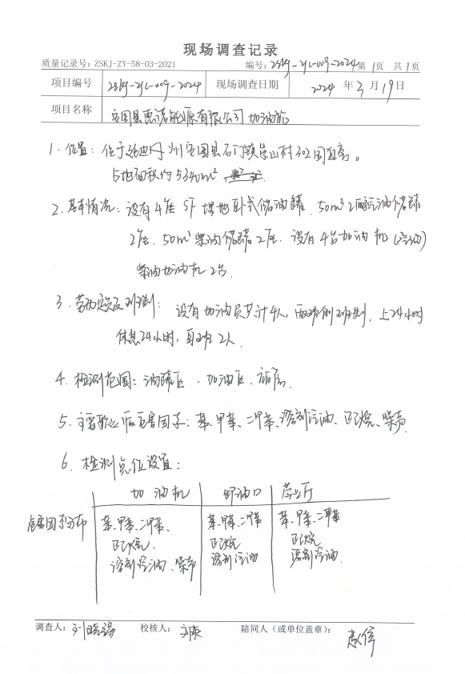
现场采样及现场检测图像影像 | 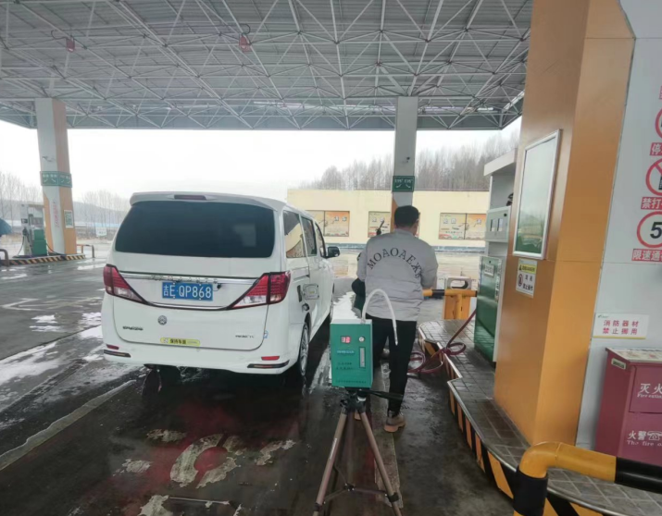
现场采样及现场检测图像影像 | 